Crush Pilot -草图作业
提交人：李周婳 日期：2026-05-19 版本：原型 v1.0

一、产品概述
Crush Pilot 是一款帮助年轻女性在暧昧关系中保持清醒、获得主体性的分析工具。通过上传聊天截图，AI 解读双方的行为模式，积累动态人格洞察，并在关键决策点提供高价值策略。
一句话定义：通过持续积累的对话数据，帮用户看清一个人，也看清自己。
目标用户：18-28 岁女性，正处于暧昧/不确定关系中，希望用理性数据而非情绪冲动来做关系决策。
可交互原型链接：http://localhost:5174/

二、产品价值

2.1 为什么做这个产品
市面上的聊天分析工具有两个核心缺陷：
现有产品的问题 | Crush Pilot 的解法
没有人格档案的积累机制——每次分析都是"一次性"的，无法形成对一个人的系统性认知 | "他"线：从每次分析中提取行为证据，累积成动态人格洞察。第一次发现"闭合式回应"，第二次印证"回避性信号"——认知随数据增长而清晰
过度提供情绪价值，帮用户"自我安慰"，缺乏清醒度和主体性 | "我"线：用数据帮用户意识到自己在关系里的模式（主动程度、情绪波动），保持清醒。不含星座、塔罗牌等泛娱乐化内容

2.2 两条流动的线
产品中的所有功能都围绕两条核心数据线组织：
"他"线（关于他）：上传截图 → AI 分析 → 提取行为模式 → 积累人格洞察 → 策略建议
"我"线（关于你）：自我档案 → 使用数据 → 关系模式发现 → 静默期工具 → 每周高光
这两条线不是割裂的，而是通过同一次分析同时更新——用户在看清他的同时，也在看清自己。

三、设计思路

3.1 信息架构：从 3 Tab 到 2 Tab
设计按"用户任务流"分为 2 个 Tab：
Tab | 用户任务 | 对应数据线
分析 | 上传聊天 · 获取策略 | "他"线的入口
洞察 | 人格档案 · 关系模式 | "他"线 + "我"线的沉淀

3.2 冷启动
流程：Welcome → QuickContext（6题一屏）→ Main，2 步进入主界面。
问题 | 设计理由
你的称呼？他的称呼？ | AI 怎么称呼用户和指代“他”
怎么认识的？多久了？ | 关系背景，影响策略风格
你现在最想知道什么？ | 直接影响分析方向
你在这段关系里最常有的情绪？ | 帮助用户认识自己的模式
还有什么要告诉我的？ | 开放入口，补充上下文

3.3 数据流动设计
分析不再是一次性的——每次上传截图后，系统从分析结果中提取结构化洞察，存入全局状态，在"洞察"页持续积累：
上传截图 → AI 分析 → { 护盾语 + 客观看待（事实还原/情绪解读/清醒提醒）+ 高价值策略 + 行为洞察 } → 洞察页累积展示

3.4 视觉系统
配色：马卡龙色系（粉 #EEACC2 / 黄 #F3E49B / 蓝 #9DD9E1），柔和但不过度甜美
排版：行距全部 ≥ 1.9，文字密度低，留白充足
卡片设计：圆角 14px+，轻阴影，统一边框色，信息层级通过背景色区分
对话框：固定宽度 400px，保证长文本换行时各气泡宽度一致

3.5 关键交互设计
静默期时钟：启动静默后，页面显示 SVG 圆形倒计时，精确到小时和分钟，提供 6 种替代活动建议
策略滑块：三段式滑动选择（试探 ↔ 适中 ↔ 直接），含淡入淡出动画和一键复制功能
洞察 Tab：统一白色卡片包裹，内部用分割线区分功能区，用 Tab 切换子视图

四、关键界面

4.1 隐私声明
用户首次打开 App 时看到。强调数据安全——云端分析后即销毁、档案仅本地存储、不向第三方透露。
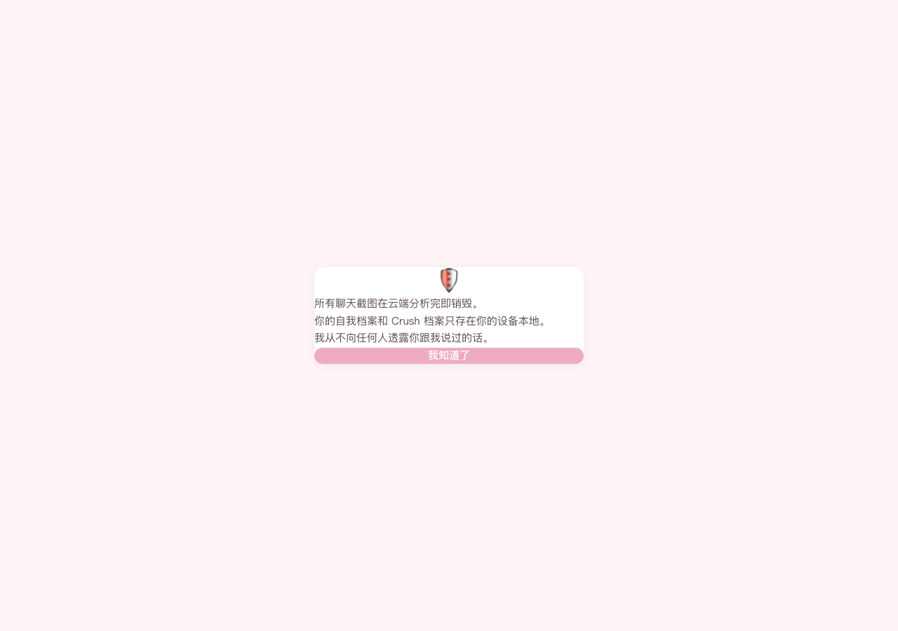

4.2 欢迎页
阐明产品定位：不看星盘、不算塔罗、基于真实对话数据的理性分析。
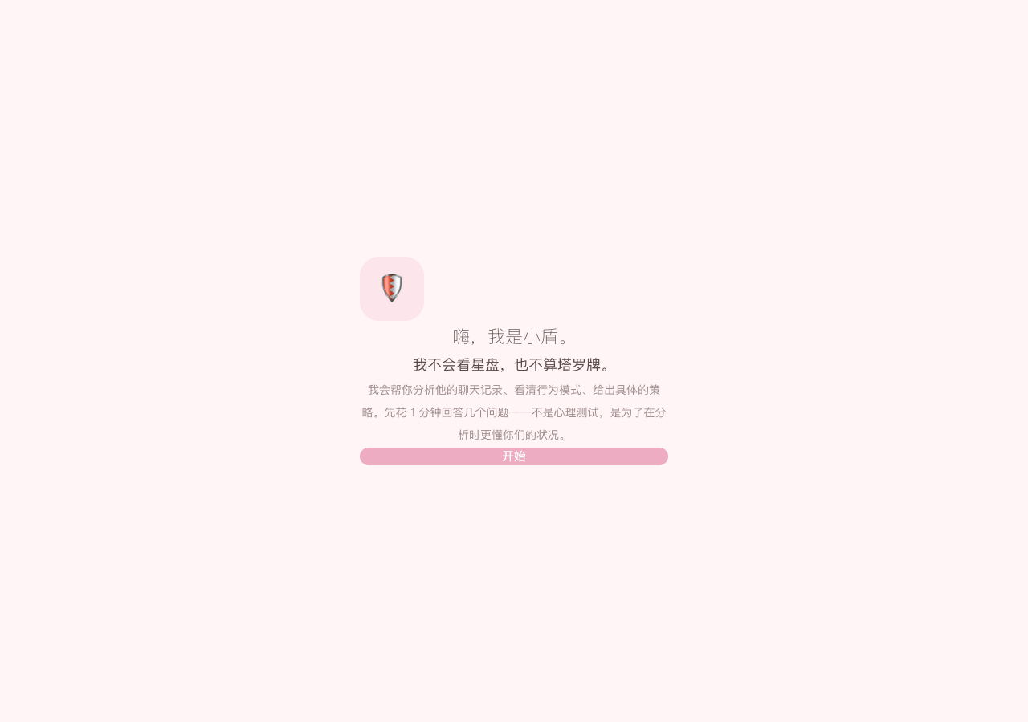

4.3 冷启动问卷（QuickContext）
6 个问题一屏完成，代替传统的 10 题问卷 + CrushForm。填写内容直接影响后续 AI 分析的方向和语气。
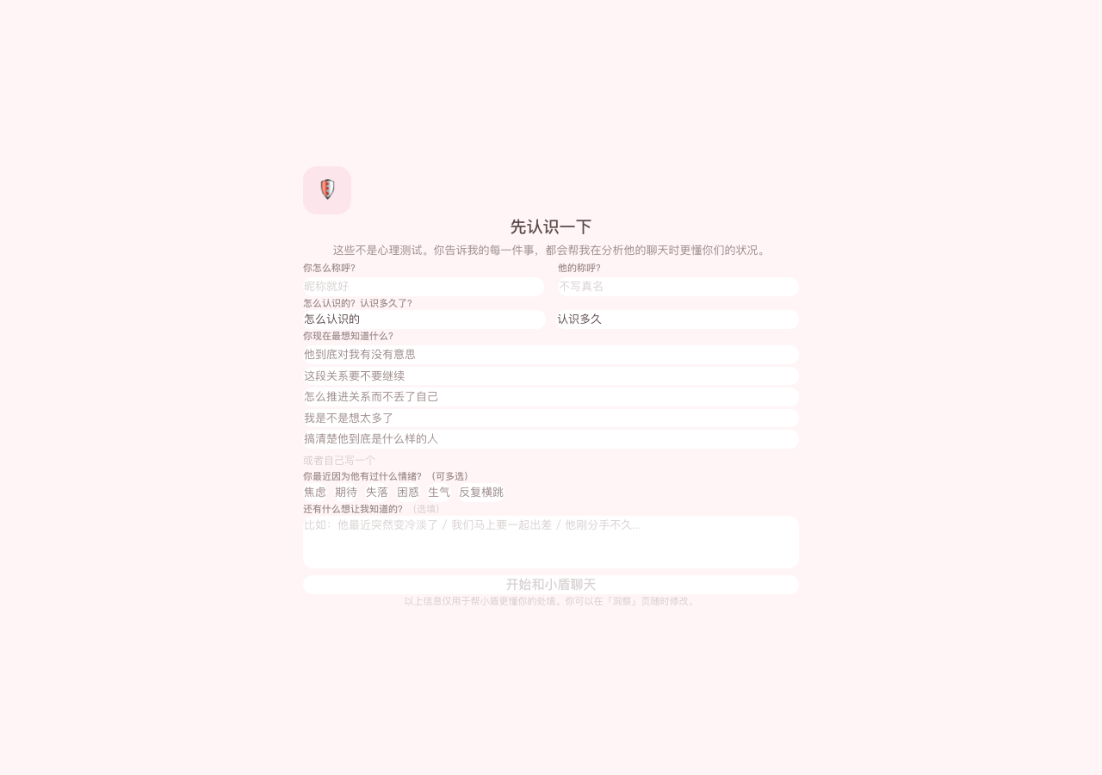

4.4 分析页
顶部护盾卡片 + 对话流 + 底部上传区。上传截图后 AI 返回：护盾 & 客观分析 + 高价值策略（含滑块切换）。
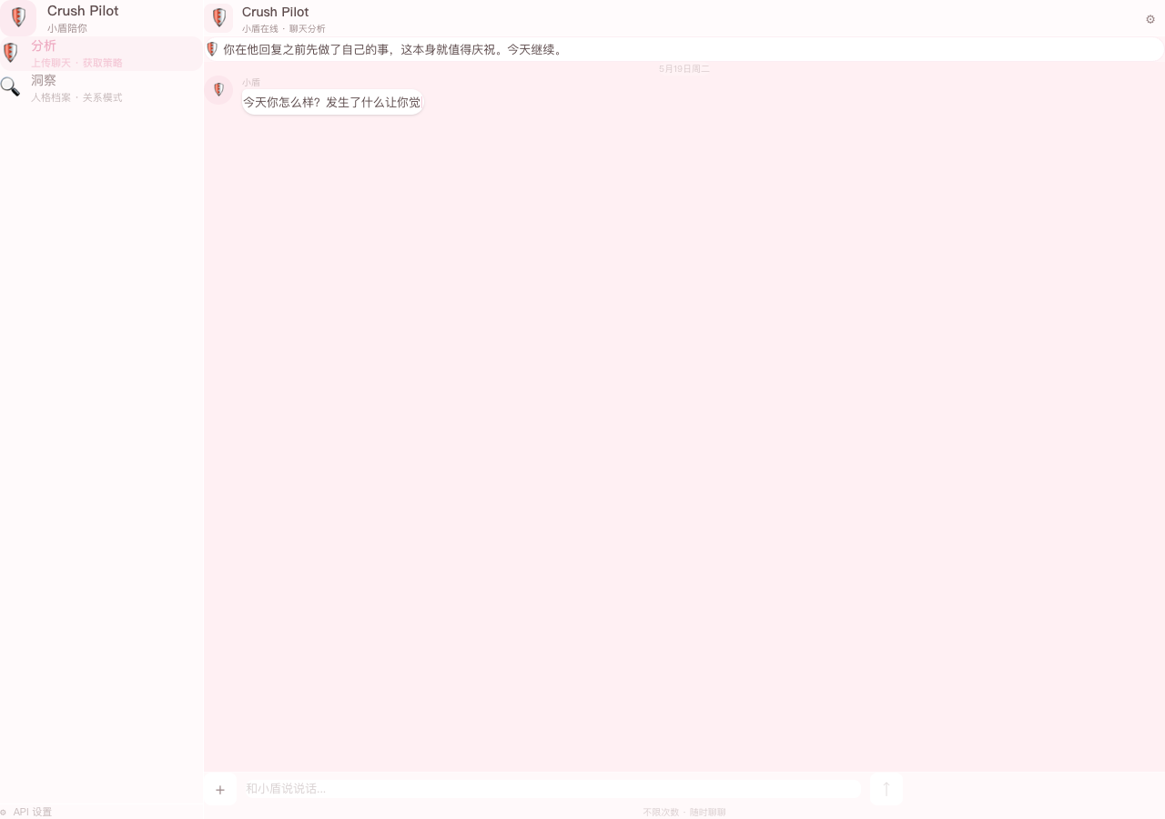

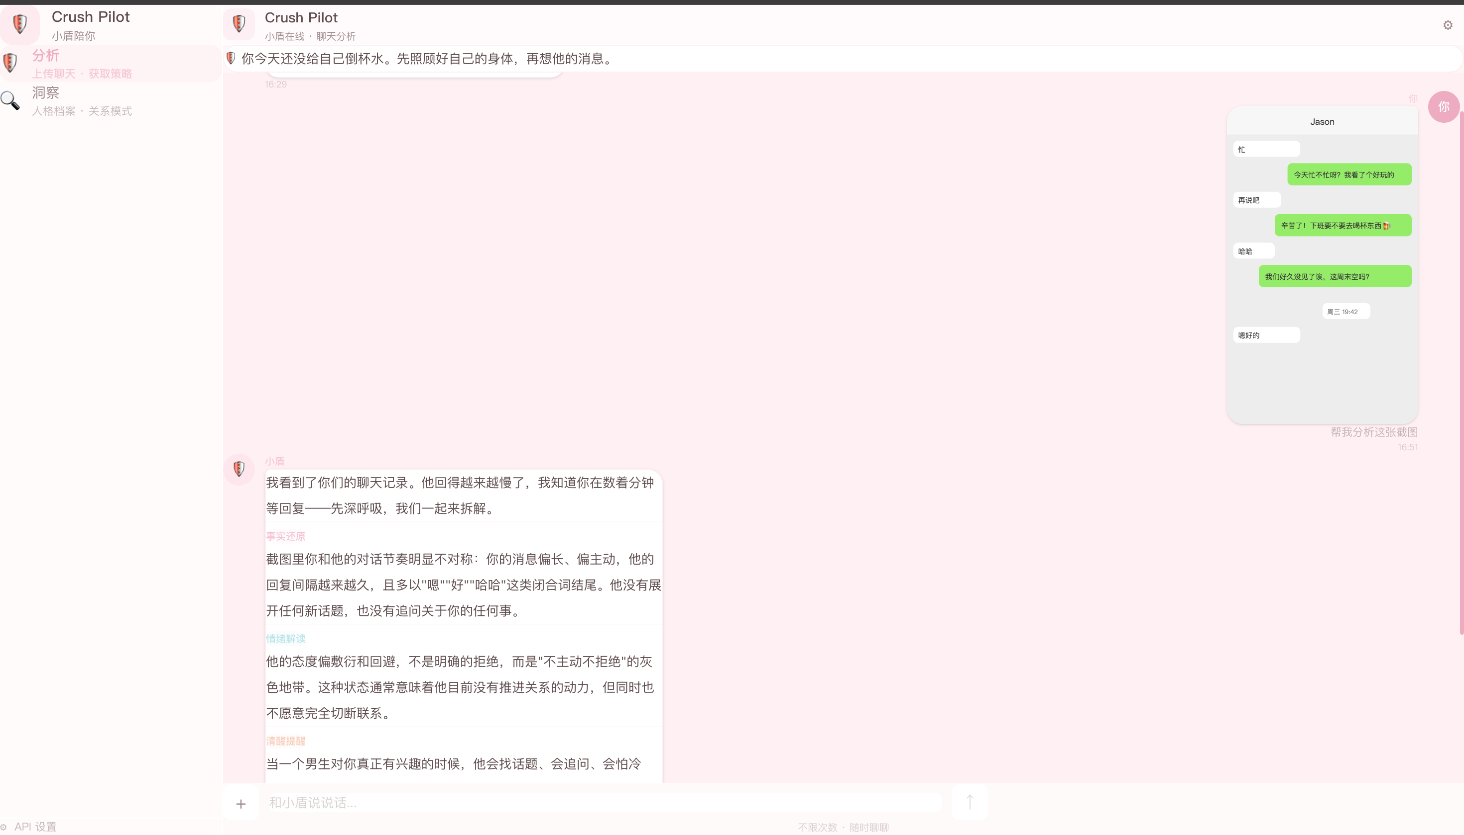
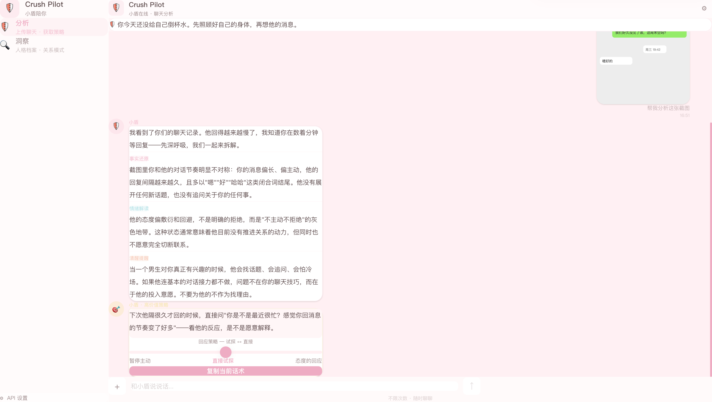

4.5 洞察页
两个核心板块——"关于他"：可编辑档案 + 行为模式发现；"关于你"：三个子 Tab（你的状态 / 静默期 / 这周的你）。该页面的信息会随着用户的聊天分析历史而实时更新画像
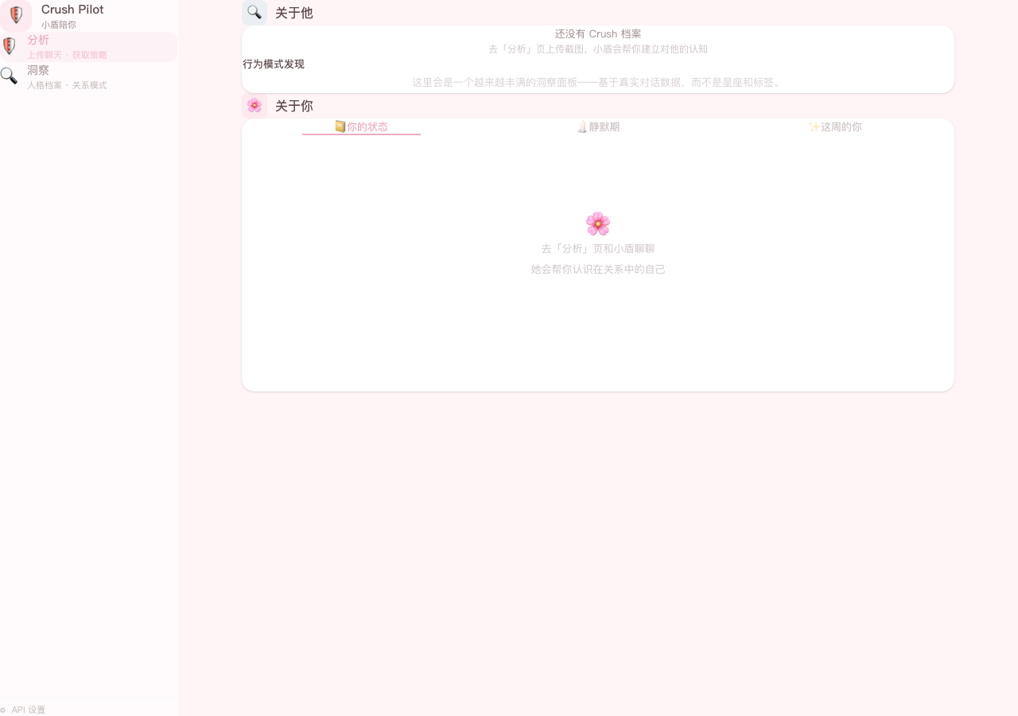
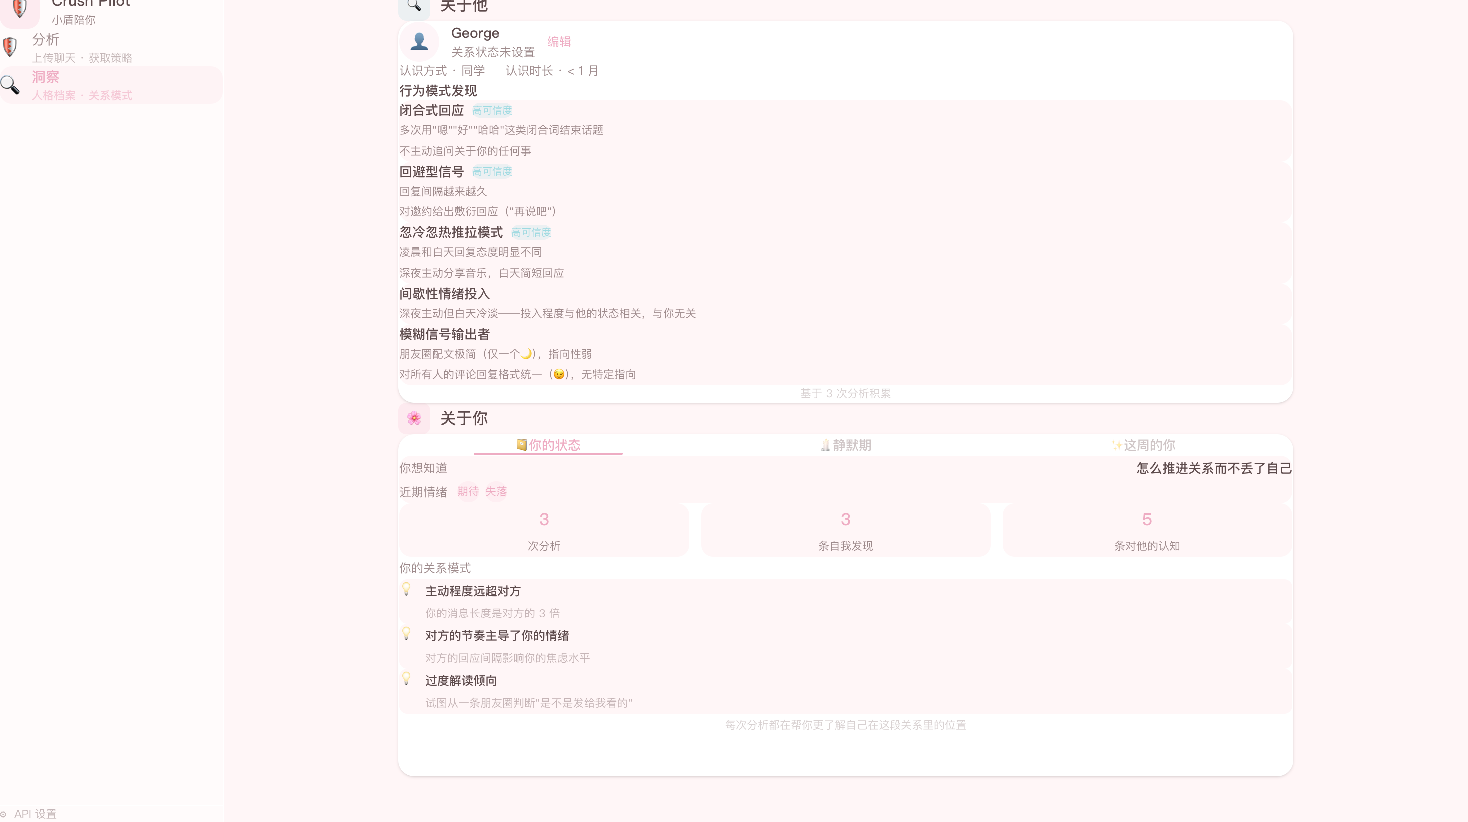

五、技术实现
层 | 技术选型
前端框架 | React 19 + Vite 6
样式 | Tailwind CSS v4，自定义主题色
状态管理 | React Context API（AppContext）
AI 接入 | DeepSeek Chat API（deepseek-chat 模型）
数据持久化 | localStorage（用户档案、洞察积累、静默历史）
OCR（规划中） | Tesseract.js 浏览器端识别

六、后续规划
1. OCR 真实截图识别：接入 Tesseract.js 或云端 OCR，让用户上传真实聊天截图
2. 更长周期的洞察积累：基于 10+ 次分析后的趋势报告
3. 更多行为模式维度：从回应节奏、语言模式，扩展到情感温度、话题主导权等

